Министерство образования и науки Российской Федерации

Новосибирский государственный технический университет

В.Г. КОБЫЛЯНСКИЙ

ОПЕРАЦИОННЫЕ СИСТЕМЫ И КОМПЬЮТЕРНЫЕ СЕТИ
Расчетно-графическое задание

Методические указания к выполнению расчетно-графического задания для студентов 2 курса направлений 01.03.02 «Прикладная математика и информатика» и 02.03.03 «Математическое обеспечение и администрирование информационных систем» дневного отделения факультета прикладной математики и информатики

Новосибирск
2024
ВВЕДЕНИЕ
Целью выполнения расчетно-графического задания (РГЗ) по курсу «Операционные системы» является разработка и реализация обучающих программ, эмулирующих работу отдельных компонентов операционной системы (ОС), а также углубленное изучение принципов работы этих компонентов. В ходе выполнения работы должны быть получены устойчивые практические навыки разработки и тестирования программного обеспечения (ПО) в соответствии с требованиями компетенции ПК-4.В/ПТ.
РГЗ может выполняться студентами как в составе бригады, так и индивидуально. Выбор темы задания проводится в соответствии с номером бригады, номер варианта в пределах одной темы выбирается произвольно. Номера вариантов в пределах учебной группы не должны повторяться. Замена варианта РГЗ осуществляется по согласованию с преподавателем из числа резервных (не занятых) заданий. Также студент может предложить собственный вариант задания, связанный с тематикой изучаемого курса.
Списки выбранных вариантов старосты групп должны передать ведущему лектору до 5 недели семестра.

Требования к оформлению отчета
По результатам выполнения РГЗ выполняется отчет, который должен содержать:
- титульный лист;
- задание, подписанное преподавателем;
- содержание;
- введение;
- краткую теоретическую часть;
- описание программы;
- результаты тестирования программы;
- заключение;
- список использованных источников.
Требования к оформлению отдельных разделов отчета приведены в таблице 1.
Таблица 1
Наименование раздела | Основные требования
Титульный лист | должен содержать реквизиты вуза и кафедры, название темы, название факультета и группы, фамилии студентов и преподавателей.
Содержание | должно включать наименование всех разделов и подразделов пояснительной записки с указанием номеров страниц начала этих пунктов
Введение | должно содержать общую постановку задачи и иметь объем 1-2 страницы
Теоретическая часть | должна иметь краткие основные сведения теоретического характера по теме работы.
Описание программы | должно содержать дерево выполнения функций, описание алгоритмов программы и отдельных функций, описание входных и выходных данных, требования к техническим и программным средствам и т.д. Исходный код программы выносится в приложение.
Результаты тестирования | должны быть приведены результаты тестирования разработанной программы для различных наборов входных данных, включая ошибочные.
Заключение | должно содержать выводы и итоги, здесь поощряется самостоятельность суждений и оценок
Список использованных источников | должен содержать перечень источников, использованных при выполнении работы, включая специальную литературу, учебники, периодические издания и ресурсы интернет. Каждая ссылка должна содержать фамилию автора, название работы, место и год издания; для ресурсов интернет необходимо вместо места издания указывать полный URL адрес.
Приложение | должно содержать исходный код основных функций разработанной программы

Отчет в формате .doc (.docx) и программа в виде набора всех необходимых файлов должны быть выложены в раздел «Расчетно-графическое задание» системы Moodle.
Объем РГЗ до 10 страниц машинописного текста формата А4 без учета исходного текста программы, который желательно оформить в виде приложения. Шрифт Times New Roman, 12. Нумерация страниц сквозная, в нижней части листа по центру арабскими цифрами. Работа должна быть отредактирована, не содержать орфографических, синтаксических и стилевых ошибок.
Отчет в установленные сроки сдается на кафедру для проверки. Преподаватель оценивает качество работы, отмечает положительные стороны и недостатки работы и определяет, допускается ли она к защите. При необходимости преподаватель возвращает РГЗ студенту для доработки и устанавливает сроки повторного предоставления для проверки. До защиты работы студентом должны быть сделаны необходимые исправления и дополнения по всем замечаниям преподавателя.
Защита РГЗ состоит в индивидуальном устном собеседовании студента с преподавателем. В процессе защиты выявляется уровень знаний студента, степень его самостоятельности при выполнении работы.

Примерный перечень тем РГЗ
Таблица 2
№ темы | Тема | № варианта | Алгоритм, особенности реализации
1 | Разработка эмулятора диспетчера ОС | 1 | круговой циклический алгоритм
 |  | 2 | модификации кругового циклического алгоритма
 |  | 3 | алгоритм обратной связи
 |  | 4 | очередь с приоритетами
2 | Разработка эмулятора распределителя оперативной памяти ЭВМ | 5 | распределение памяти фиксированными разделами
 |  | 6 | динамическое распределение памяти без перемещения задач в памяти
 |  | 7 | динамическое распределение памяти с перемещением задач в памяти
 |  | 8 | страничное распределение памяти
 |  | 9 | виртуальная организация памяти
3 | Разработка эмулятора распределителя дисковой памяти | 10 | непрерывное распределение памяти
 |  | 11 | распределение памяти с фрагментированием файлов
4 | Разработка эмулятора командного процессора | 12 | ОС Linux (программа должна работать в среде Windows)
 |  | 13 | ОС Windows (программа должна работать в среде Linux)
 |  | 14 | с интерфейсом на русском языке
 |  | 15 | с интерфейсом на немецком языке
5 | Разработка программы для изучения внутренних форматов хранения данных в ОЗУ | 16 | числовые типы данных
 |  | 17 | символьные и строковые типы данных в языках C#, Delphi, Pyton
6 | Разработка эмулятора процессора | 18 | имитация работы процессора по сложению и вычитанию всех типов числовых данных
7 | Разработка программы сжатия данных | 19 | алгоритм RLC
 |  | 20 | алгоритм Хаффмана
8 | Разработка эмулятора системы управления буферами | 21 | простая буферизация
 |  | 22 | кольцевая буферизация
9 | Разработка программы для изучения кодировок символов (ASCII, ANSI, UNICODE, UTF8, BASE64) | 23
10 | Разработка эмулятора драйвера клавиатуры | 24
11 | Разработка файлового процессора | 25
12 | Разработка программы универсального инсталлятора | 26
13 | Разработка программы для вывода сведений о всех потоках файла. | 27 | размер файлов выводить в двух колонках – стандартный (один поток) и полный (все потоки)

Особенности выполнения РГЗ
Большинство тем РГЗ посвящено разработке обучающих программ, имитирующих работу отдельных компонентов ОС. Такие программы должны удовлетворять следующим требованиям:
- наглядно отображать моделируемые процессы;
- работать в автоматическом и пошаговом режимах;
- иметь функцию настройки параметров модели (величина кванта времени, размер ОЗУ, максимальное число задач и т.д.);
- иметь функцию автоматической генерации набора входных данных для ускорения тестирования
- иметь встроенную справочную подсистему (необязательное требование).
В автоматическом режиме после ввода исходных данных программа должна полностью завершить моделирование и отображение заданных процессов на экране монитора. В пошаговом режиме каждый этап моделируемого процесса инициируется пользователем путем нажатия какой-либо клавиши.
Заголовок главного окна программы должен содержать название программы и основного алгоритма, например «Имитатор диспетчера ОС. Круговой циклический алгоритм»
Для реализации программ можно использовать любые среды разработки ПО, а также любые ОС. Программы должны быть оформлены в виде отделяемых продуктов и запускаться на любых конфигурациях компьютеров. В комплекте должны находиться все необходимые файлы, в том числе библиотеки (при необходимости). Если для работы необходима специальная среда исполнения, то это надо особо отметить в описании программы.
Примеры программ, реализующих некоторые варианты заданий, приведены на странице курса «Операционные системы» в системе Moodle.

3.1 Разработка эмулятора диспетчера
Диспетчер ОС - это программа, которая управляет доступом задач к центральному процессору ЭВМ в мультипрограммных ОС. Дисциплины обслуживания задач диспетчером могут быть различными, наиболее часто используются круговой циклический алгоритм и его модификации, основанные на изменении величины кванта в каждом цикле обработки очереди задач. Современные ОС часто используют адаптивные алгоритмы с многоуровневой системой очередей (например, алгоритм обратной связи). Для моделирования в курсовом проекте выбирается один из предложенных в задании алгоритмов.
Программа-имитатор должна выполнять функции:
- ввод произвольного числа задач (число задач – не менее 10, для каждой задачи задаются имя и время выполнения в условных единицах);
- формирование очереди задач;
- выделение процессора очередной задаче на величину кванта времени;
- перемещение задачи в конец очереди, если за отведенный квант времени она не завершилась, или вывод ее из очереди в противном случае.
Величина кванта времени может быть задана двумя способами - в условных единицах или значением вероятности завершения задач (P_{кв}). В последнем случае имитация завершения задачи проводится следующим образом:
- генерируется случайное число S в диапазоне от 0 до 1 (т.к. выполнение задачи выражается в процентах);
- если S меньше или равно заданному значению P_{кв}, то считаем задачу завершенной за отведенный ей квант времени, иначе задача считается незавершенной.
Изменением вероятности завершения задачи (от 0 до 1) можно моделировать изменение величины кванта времени ОС. Отображение моделируемых процессов на экране монитора желательно проводить в графическом режиме.
Ниже приведен пример, иллюстрирующий круговой циклический алгоритм. Данная дисциплина предполагает следующие особенности обслуживания задач:
- каждая задача получает процессорное время порциями (квантами);
- если в течение кванта задача не завершается, то она принудительно прерывается и переводится в конец очереди готовых к выполнению задач, после чего процессор переключается на следующую задачу из очереди;
- все вновь поступающие задачи размещаются в конец этой же очереди;
Эта дисциплина обслуживания подходит для случая, когда задачи имеют равные права на использование ресурсов центрального процессора. На рис. 1 изображен возможный интерфейс программы эмулятора диспетчера ОС.
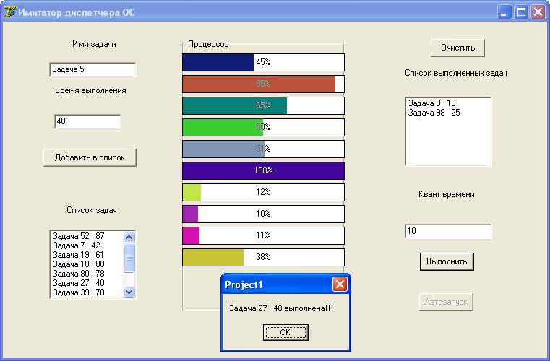
Рис.1

3.2 Разработка эмулятора распределителя оперативной памяти
Эмулятор распределителя оперативной памяти отображает процесс управления размещением задач в ОЗУ. Она должна выполнять следующие функции:
- ввод объема ОЗУ;
- ввод произвольного числа задач в очередь (число задач – не менее 10, для каждой задачи задаются имя и размер);
- выделение задачам требуемых объемов памяти;
- освобождение выделенных участков памяти по мере завершения задач;
- дефрагментация памяти (при необходимости).
Имитация завершения задачи может проводиться путем задания вероятности завершения с последующей генерацией случайного числа в диапазоне от 0 до 1. Отображение процессов размещения задач в памяти и их удаления необходимо проводить в графическом режиме.
Разбиение памяти на несколько непрерывных разделов может быть статическим или динамическим. При динамическом выделении создание нового раздела происходит при создании новой задачи и наличии достаточного места в памяти.
Из-за того, что задачи будут появляться и завершаться в произвольный момент времени и при этом иметь разные размеры, в памяти всегда будет наблюдаться фрагментация – наличие свободных участков, недоступных для размещения новых задач. При этом возможна ситуация, когда из-за сильной фрагментации распределитель памяти не сможет образовать новый раздел, хотя суммарный объем свободных областей будет больше, чем необходимо для загрузки новой задачи. В этом случае необходимо организовать дефрагментацию (уплотнение памяти) путем перемещения всех задач в сторону младших адресов памяти.
На рис.2 приведен пример интерфейса эмулятора распределителя памяти, реализующего алгоритм динамического распределения.

3.3 Разработка эмулятора распределителя дисковой памяти
Составной частью любой ОС является файловая система, которая управляет размещением информации на ВЗУ. Файлы могут записываться на диск в смежные блоки (кластеры) или в произвольную последовательность блоков с разбиением файла на отдельные фрагменты. В первом случае файловая система может хранить для каждого файла только номер начального блока и размер файла, а во втором случае необходимо хранить номера всех блоков диска, выделенных файлу.
В процессе работы файловой системы на диске образуются свободные участки, в которые можно записывать новые файлы. Если таких свободных участков образуется много, то рекомендуется провести дефрагментацию диска, во время которой все файлы перемещаются в адресном пространстве диска вплотную друг к другу, а все свободные фрагменты образуют один свободный участок, размер которого будет равен сумме размеров всех бывших свободных участков.

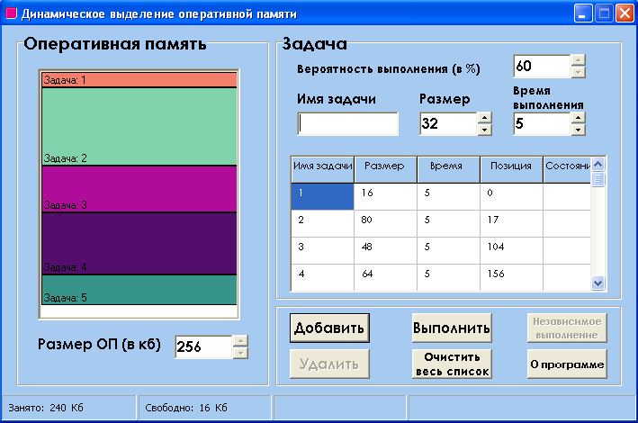
StringGrid
StatusBar
Edit+UpDown

Рис.2
Эмулятор распределителя дисковой памяти должен реализовать один из заданных алгоритмов размещения файлов и обеспечивать выполнение следующих функций:
- ввод общего объема диска и размера блока (кластера);
- ввод произвольного числа файлов (число файлов – не менее 10, для каждого файла задаются имя и размер);
- запись файла на диск;
- удаление файла;
- вывод сведений по файлу (имя, размер, номера занятых блоков);
- дефрагментация диска.
Отображение размещения файлов на диске необходимо проводить в графическом режиме, для чего можно применить различные визуальные компоненты (ListBox, DrawGrid и т.д). На рис.3 приведен пример интерфейса эмулятора распределителя дисковой памяти.

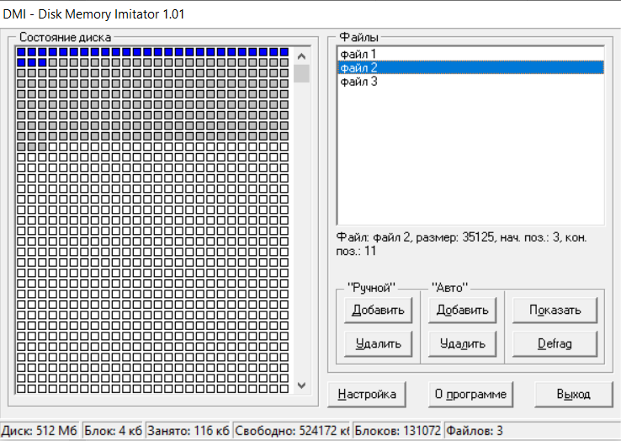
Рис.3

3.4 Разработка эмулятора командного процессора
Командный процессор - программа, обеспечивающая обработку и выполнение команд ОС. Эмулятор командного процессора должен создать у пользователя иллюзию работы в среде заданной ОС, т.е. пользователь должен, например, вводить команды Linux, а выполняться они должны в системе Windows. Реализация команд заданной ОС возможна с помощью команд Windows или с помощью процедур, написанных на алгоритмических языках.
Эмулятор должен обеспечивать интерфейс заданной ОС. Должны быть предусмотрены возможность обработки ключей команды и возможность исполнения командных файлов (сценариев). Количество команд – не менее 10, количество ключей в командах – не менее двух. Если ОС предусматривает возможность регистрации пользователя и ввода пароля, то эмулятор также должен реализовать эту функцию.
Эмулятор командного процессора с русскоязычным интерфейсом должен обеспечить ввод команд на русском языке. Допустимое множество команд определяется студентом самостоятельно, например, КОП (копировать), ПЕРЕМ (переместить), СОЗДАТЬ_Ф (создать файл), СОЗДАТЬ_К (создать каталог) и т.д. Аналогичные требования предъявляются к эмулятору, реализующему команды на немецком языке.
Интерфейс эмулятора должен соответствовать стандартному интерфейсу командной строки с использованием текстового режима.

3.5 Разработка эмулятора драйвера клавиатуры.
Драйвер клавиатуры - это программа, обеспечивающая обработку сигналов клавиатуры и определяющая его реакцию на нажатие любой клавиши. Эмулятор должен обеспечить возможность перекодирования символьных клавиш клавиатуры. В отличие от обычного драйвера эмулятор должен быть нерезидентным и содержать следующие функции:
- установка произвольной раскладки клавиатуры;
- поддержка символов латиницы и кириллицы;
- возможность изменения числа клавиш на клавиатуре;
- работа в режиме текстового редактора с использованием установленной раскладки;
- сохранение раскладки в файле;
- загрузка раскладки из файла.
На рис. 4 представлен примерный интерфейс имитатора драйвера клавиатуры.

3.6 Разработка программы для изучения внутренних форматов хранения информации в ОЗУ.
Знание внутренних форматов хранения данных различных типов является необходимым условием для понимания основных принципов работы компьютера. Программа должна иметь два режима работы: обучающий и контролирующий. В обучающем режиме пользователь должен вводить значения указанного типа во внешней форме представления, а программа должна отображать это значение во внутреннем формате. В режиме контроля пользователю предлагается перевести во внутренний формат заданное значение и его ответ сравнивается с правильным ответом (для вещественных чисел - с заданной степенью точности).
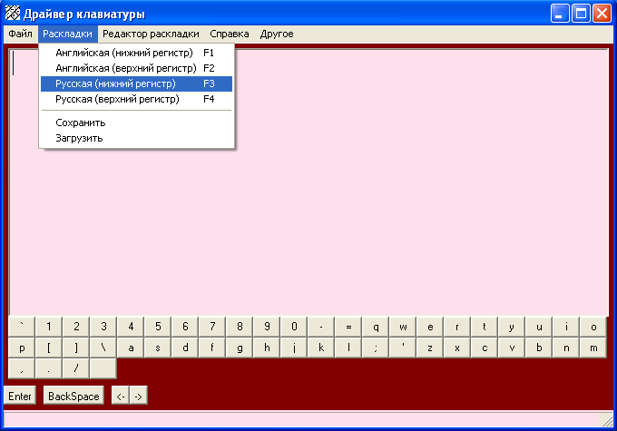
Рис.4
Перевод из внешнего во внутренний формат можно проводить двумя способами. Первый способ основан на использовании классических алгоритмов перевода из десятичной системы счисления в двоичную. При переводе не следует забывать, что отрицательные целые числа хранятся в дополнительном двоичном коде, а неотрицательные – в прямом. Все вещественные числа хранятся только в прямом коде.
Второй способ основан на чтении всех байтов участка памяти, выделенного для хранения переменной, в которую записывается заданное число, и использует встроенные возможности алгоритмических языков, например операции побитного сдвига (в Паскале это операции Shl и Shr ) или функции преобразования типов данных (в С++ можно использовать следующие библиотечные функции, приведенные в таблице 3).

Таблица 3
Описание функции | Назначение функции
Char *_itoa(int value, char *string, int radix) | Преобразует целое значение в строку символов
Char *_ltoa(long value, char *string, int radix) | Преобразует длинное целое значение в строку символов
Char *_ui64toa(int value, char *string, int radix) | Преобразует целое без знака в строку символов
Char *_ultoa(long value, char *string, int radix) | Преобразует длинное целое без знака в строку символов
Long strtol(const char *s, char **endptr, int radix) | Преобразует строку в длинное целое значение
Unsegned Long strtoul(const char *s, char **endptr, int radix) | Преобразует строку в длинное беззнаковое целое значение

Здесь приняты следующие обозначения:
- value - значение соответствующего типа;
- string - параметр, в который записывается результат преобразования;
- radix – основание системы счисления (от 2 до 36);
- endptr – указатель на символ, который завершает символьную строку.
Ниже приведен один из возможных вариантов реализации интерфейса программы.
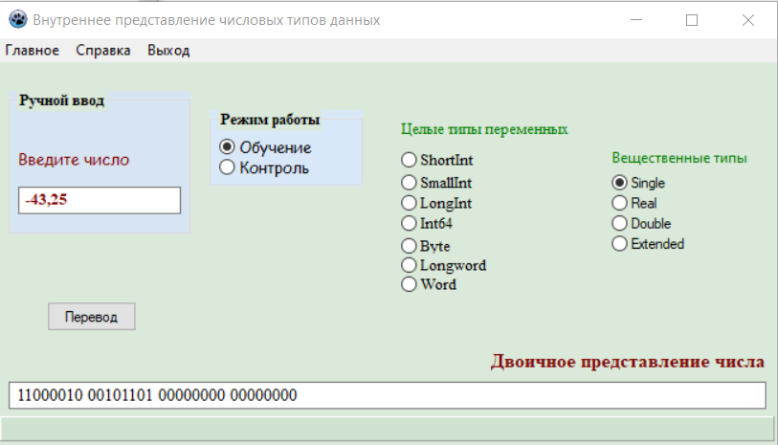
Рис.5

3.6.1 Хранение целых чисел
Целые числа хранятся в виде двоичного представления в формате с фиксированной точкой. Знак числа обычно хранится в старшем (левом) разряде представления; для кодирования знака «плюс» используется 0, для знака «минус» - 1. Например, +10 и -15 в двоичном виде можно представить как 00001010 и 10001111.
Для упрощения реализации вычислений в современных ЭВМ отрицательные целые числа представляются дополнительным двоичным кодом, неотрицательные – прямым двоичным кодом.
Прямой код. Получается путем непосредственного преобразования значения целого числа в двоичную систему счисления. Знак хранится в старшем разряде представления, остальные разряды содержат модуль числа в двоичном коде. Например, –5 в прямом коде равно 1000 0101. Данный код предельно прост, но неудобен для выполнения арифметических операций в ЭВМ. Для того, чтобы свести операцию вычитания к операции сложения используют обратный и дополнительный код.
Обратный код. Получается из прямого путем инвертирования каждого разряда двоичного представления модуля числа. Например, –5 в обратном коде будет равно 1111 1010. Обратите внимание: знаковый разряд в инвертировании не участвует.
Дополнительный код. Получается из обратного кода путем прибавления единицы. Данный код был предложен для удобства выполнения арифметических операций. Число –5 в дополнительном коде будет равно 1111 1011. Дополнительный код отрицательного числа можно получить другими способами:
а) перевести в двоичную систему положительное число, по модулю на единицу меньшее заданного, а затем полученное представление инвертировать;
б) перевести в двоичную систему положительное число, равное (2^{n} – N), где n – количество разрядов числа в дополнительном коде, N – модуль числа, подвергаемого переводу. Например, дополнительный код числа –10 в однобайтовом представлении (n = 8) , может найти путем двоичного представления числа:
2⁸ – 10 = 256 – 10 = 246 = 1111 0110₂
Целочисленные типы данных в современных языках программирования могут быть беззнаковыми и знаковыми. Беззнаковые типы могут хранить только неотрицательные значения переменных, а знаковые типы предназначены для хранения как положительных, так и отрицательных значений. Для хранения целочисленных типов данных в ОЗУ могут выделяться 1,2,4 или 8 байтов, в зависимости от этого каждый тип характеризуется определенным диапазоном допустимых значений переменных. Основная информация по целочисленным типам данных для языков С# и Object Pascal приведена в таблице 4, схема расположения битов приведена на рис. 6.
Алгоритм перевода чисел из внутреннего формата во внешнее представление:
- определяется значение знакового разряда;
- если знаковый разряд содержит 1, то число является отрицательным и его модуль необходимо перевести из дополнительного кода в прямой, а затем из прямого кода в десятичную систему счисления;
- если знаковый разряд содержит 0, то это положительное число в прямом коде, поэтому его сразу можно перевести в десятичное представление.
Таблица 4
Длина (байт) | Тип C# | Системный тип C# | Тип Object Pascal (Delphi) | Диапазон значений
1 | sbyte | System.SByte | ShortInt | -128 …127
2 | short | System. Int16 | SmallInt | -32768 …32767
4 | int | System. Int32 | Integer, LongInt | -2147483648 …2147483647
8 | long | System. Int64 | Int64 | -2⁶³ …2⁶³ - 1
1 | byte | System. Byte | Byte | 0 …255
2 | ushort | System. UInt16 | Word | 0 …65535
4 | uint | System. UInt32 | Cardinal, LongWord | 0 …4294967295
8 | ulong | System.UInt64 | - | 0 …18446744073709551615

знак (1 бит) | модуль в прямом или дополнительном коде (от 7 до 63 битов)
Рис. 6. Внутренний формат хранения целых чисел
Пример 1. Определить, какое число записано в формате sbyte, если содержимое этого байта равно 1111 1111
Решение (1 способ). Первый (старший) разряд числа равен 1, следовательно здесь записано отрицательное число в дополнительном коде. Находим обратный код этого числа: 111 1111 – 1 = 111 1110, а затем, инвертируя разряды, определяем прямой код: 000 0001. Далее переводим двоичное представление в десятичную систему счисления и получаем 1. Таким образом, данный байт содержит число –1.
Решение (2 способ). Используем второй способ для нахождения числа: сначала инвертируем двоичное представление, затем переведем его в десятичную систему, а потом прибавим единицу. Таким образом после инвертирования получаем 000 0000, перевод в десятичную систему дает значение 0, прибавляем единицу и получаем, с учетом знака, тот же результат: -1.
Решение (3 способ). Находим число, равное N – 2 ^{n}, где N и n – десятичное беззнаковое представление и разрядность внутреннего формата соответственно:
255 – 256 = -1

Исторически сложилось так, что большинство современных процессоров (в т. ч. с архитектурой х86) используют нумерацию байтов на заданном участке памяти справа налево, т.е. старший логический байт располагается в старшем физическом байте. Например, если некоторый объект занимает в памяти байты с физическими адресами 15, 16, 17 и 18, то логическое представление этого объекта будет записываться как содержимое байтов 18, 17, 16 и 15.
Все приведенные здесь схемы расположения полей в числовых форматах являются логическими, поэтому реально крайние левые байты этих форматов хранятся на старших адресах физического участка памяти.
Пример 2. Перевести число –9 во внутренний формат short.
Решение. Заданное число является отрицательным, поэтому знаковый разряд будет равен 1, а модуль должен быть представлен дополнительным кодом. Находим этот код вторым способом (путем перевода в двоичную систему числа 8 с последующим инвертированием каждого разряда) и дополняем разрядную сетку необходимым количеством нулей:
8 = 0000000 00001000₂ ;
после инвертирования получаем: 1111111 11110111.
Поэтому число –9 в заданном формате будет записываться следующим образом: 11111111 11110111, а в физической памяти реальное расположение байтов будет таким: 11110111 11111111.
Далее везде мы будем записывать внутренние форматы только в логическом представлении.

3.6.2 Внутренние форматы хранения вещественных чисел
Для хранения вещественных чисел современные ЭВМ используют два способа: с плавающей точкой и с фиксированной точкой. Первый способ дает возможность хранения чисел с большим диапазоном значений, но с ограниченной точностью, что приводит к возникновению ошибок, связанных с округлением значений. Второй способ исключает ошибки округления, но имеет меньший диапазон значений и уменьшает скорость выполнения операций. Поэтому форматы с плавающей точкой обычно используются при выполнении научных расчетов, а с фиксированной точкой – при выполнении финансовых расчетов.

2.6.2.1 Хранение вещественных чисел с плавающей точкой
Внутренние форматы с плавающей точкой основаны на экспоненциальной форме представления числа в виде нормализованной мантиссы (m) и порядка (k):
y = m * p^{k}
Мантисса двоичного числа считается нормализованной, если ее значение находится в диапазоне 1 ≤ m < p , где p – основание системы счисления.
В общем случае участок памяти, предназначенный для хранения вещественного числа, должен содержать четыре поля: знак мантиссы, значение мантиссы, знак порядка и значение порядка. Для экономии памяти в современных ЭВМ используются следующие приемы:
  - вместо порядка, который может быть положительным или отрицательным, хранится экспонента e = k + const, которая всегда является целым беззнаковым числом; для этого значение константы всегда выбирается определенным образом;
  - в двоичной системе счисления целая часть нормализованной мантиссы всегда равна 1, поэтому достаточно хранить только дробную часть мантиссы.
Современные ЭВМ для хранения вещественных чисел в основном используют три поля: знак мантиссы (s), дробная часть мантиссы (f) и экспонента (e).
Таблица 5
Длина (байт) | Тип C# | Системный  тип C# | Тип  Object Pascal | Диапазон значений | Точность | Константа
4 | float | System.Single | single | 3,4*10⁻³⁸ … 3,4*10³⁸ | 7-8 | 127
8 | double | System. Double | real, double | 5*10⁻³²⁴ … 1,7*10³⁰⁸ | 15-16 | 1023
10 | - |  | extended | 3,6*10⁻⁴⁹⁵¹ … 1,1*10⁴⁹³² | 19-20 | 16383

Основные характеристики внутренних вещественных форматов с плавающей точкой приведены в таблице 5 и на рис. 7.
s (1 бит) | e (8 битов) | f (23 бита) |  | s (1 бит) | e (11 битов) | f (52 бита)
а) формат Single и Float (4 байта) б) формат Double и Real (8 байтов)

s (1 бит) | e (15 битов) | 1 | f (63 бита)
в) формат Extended (10 байтов)
Рис. 7
Обратите внимание:
- каждый язык программирования поддерживает свое множество типов данных;
- тип Extended хранит нормализованную мантиссу полностью (целая часть хранится в третьем поле, дробная – в четвертом).
Значения всех вещественных чисел перед представлением во внутреннем формате с плавающей точкой предварительно представляются в двоичном виде
+/- мантисса · 2^{порядок},
где мантисса – двоичное вещественное нормализованное число, приведенное к форме 1, f (имеет один бит слева от запятой, в котором должна быть единица, 1 ≤ мантисса < 2); порядок k – целое число со знаком.
Во внутреннем формате вещественные типы с плавающей точкой (Float, Real, Single, Double, Extended) хранят двоичное представление знака s (s = 0 означает “плюс”, s = 1 – “минус”), экспоненты e = k + const и дробной части мантиссы f (без первой единицы, кроме формата Extended). Положительное целое число const для каждого типа имеет заданное значение и служит для того, чтобы для любых допустимых k значение e было неотрицательным.
Внешнее представление числа определяется из внутреннего формата следующим образом: (–1)^{s} · (1, f )₂ · 2^{e–const} (1)
При этом (за исключением Extended), если e = 0, то и значение числа принимается нулевым.
Вещественные числа с плавающей точкой в памяти всегда представлены с ограниченной точностью, которая определяется числом разрядов, выделенных для хранения дробной части мантиссы. Мерой точности является погрешность, которая может быть абсолютной и относительной. Абсолютная погрешность равна
∆ = y₀ – y_{вн},
где y₀ – истинное значение числа, y_{вн} – значение числа, представленного во внутреннем формате.
Относительная погрешность определяется следующим образом:
δ = abs(∆ / y₀ )* 100 (%).

3.6.2.2 Хранение вещественных чисел с фиксированной точкой
Увеличение точности при работе с вещественными числами, которые хранятся в форматах с фиксированной точкой, достигается за счет их представления в виде целых чисел большой разрядности. При этом все операции над ними выполняются как над целыми числами без округлений.
Основные характеристики вещественных типов с фиксированной точкой приведены в таблице 6 и на рис. 8.
Таблица 6
Длина (байт) | Тип C# | Системный  тип C# | Тип  Object Pascal | Диапазон значений | Разрядность
8 | - |  | currency | -922337203685477.58.. 922337203685477.58 | 19-20
8 | - |  | comp | -2⁶³ + 1…2⁶³ -1 | 19-20
16 | decimal | System. Decimal | - | -7,9*10⁻²⁸ …7,9*10²⁸ | 28-29

Тип Currency хранит числа в виде 64-разрядного целого с учетом четырех знаков после запятой. При использовании в выражениях с другими вещественными типами значение типа Currency автоматически делится или умножается на 10000.
Тип Comp является целочисленным знаковым форматом. Особенностью его является то, что он не относится к перечисляемым типам данных, а при вводе в него вещественного числа дробная часть просто отбрасывается.
s (1 бит) | модуль в прямом или дополнительном коде (63 бита)
а) типы Currency и Comp (8 байтов)

s (1 бит) | 00.. ..(7 битов) | k (8 битов) | 00..(16 битов) | М (96 битов)
б) тип Decimal (16 байтов)
Рис. 8
Особо следует остановиться на типе Decimal, который используется в С# и предназначен для использования в финансовых расчетах, т.к. по сравнению с другими вещественными типами данных имеет меньший диапазон значений, но более высокую точность. Число хранится в виде мантиссы, приведенной к максимальной разрядности (М), и модуля десятичного порядка (k)
+/- М · 10^{k},
поэтому Decimal часто называют десятичным типом.
Для переменных типа Decimal в памяти выделяется четыре 32-разрядных машинных слова (16 байтов). Первое слово содержит знак и порядок числа (k), остальные 12 байтов выделяются для хранения мантиссы (M). Приведенная мантисса представляется как целое число с разрядностью 96 битов с максимальным возможным значением модуля 2⁹⁶ -1. Для порядка выделяется 8 битов, но его значения могут находиться только в диапазоне от 0 до 28.
Физическое расположение машинных слов в памяти для типа Decimal имеет следующий вид: знак и порядок числа, старшее слово мантиссы, младшее слово мантиссы, среднее слово мантиссы. При этом нумерация битов внутри слов проводится справа налево.
Обратите внимание: в отличие от форматов с плавающей точкой для определения исходного значения числа типа Decimal надо приведенную мантиссу разделить на 10^{k} , т.е y = +/- М / 10^{k}

3.6.2.3 Алгоритмы формирования внутреннего и внешнего представлений вещественных чисел
Внутреннее представление вещественного числа с плавающей точкой в заданном формате формируется следующим образом:
а) число представляется в двоичном коде и нормализуется. При этом для чисел больших единицы плавающая точка переносится влево, определяя положительный порядок. Для чисел меньших единицы точка переносится вправо, определяя отрицательный порядок;
б) из таблицы 3 с учетом заданного формата определяется экспонента e = k + const;
в) определяется значение знакового разряда;
г) в отведенное в памяти поле в соответствии с типом числа записываются знак мантиссы, экспонента и дробная часть мантиссы.
Внешнее представление вещественного числа с плавающей точкой формируется с использованием формулы (1):
а) внутреннее представление разбивается на поля (знаковое, экспонента, дробная часть мантиссы).
б) определяется значение знакового разряда s.
в) определяется значение порядка (k = e - const).
г) записывается значение числа в двоичном коде
(–1)^{s} · (1, f )₂ · 2^{e–const}
д) запятая в полученном двоичном числе передвигается на k разрядов вправо (при k >0) или влево (при k <0).
е) полученное число переводится в десятичную систему счисления.
Пример 3. Записать число 6,45 во внутреннем формате float. Двоичное представление записать с точностью 5 разрядов после запятой.
Решение.
а) переводим число в двоичную систему и определяем дробную часть нормализованной мантиссы: 6,45 = 110, 01110₂ = 1,1001110 * 2²; f = 1001110;
б) находим экспоненту: e = 2 + 127 = 129 = 10000001₂;
в) находим значение знакового разряда: s = 0, т.к. число положительное;
г) записываем внутренний формат:

0 | 10000001 | 10011100000000000000000

д) находим десятичное значение представляемого числа: 110,01110₂ = 6,4375;
е) находим абсолютную погрешность представления: ∆=6,45 - 6,4375=0,0125;
ж) находим относительную погрешность представления:
δ = 0,0125 * 100 / 6,45 =0,194 %
Пример 4. Найти внешнее представление числа, хранящегося в памяти в формате float и имеющего следующее значение: C0 C0 00 00₁₆ .
Решение.
а) записываем число во внутреннем формате:
C0C00000₁₆ = 11000000 11000000 00000000 00000000 ;
б) выделяем поля знака, дробной части мантиссы и экспоненты:
s = 1, значит число отрицательное;
e = 10000001₂ = 129;
f = 10000000000000000000000 ;
в) находим порядок: k = e – const = 129 – 127 = 2;
г) находим внешнее представление числа, ограничиваясь пятью разрядами дробной части:
(-1)¹ * 1,10000 * 2² = - 110,000₂ = - 6,00
Алгоритмы формирования внутреннего и внешнего представлений вещественных чисел, хранящихся в форматах с фиксированной точкой, выполняются по правилам соответствующих алгоритмов для целых чисел с учетом их знака, изложенных в разделе 2.6.1.
Пример 5. Записать число 5,256789 во внутреннем формате currency.
Решение.
а) формат currency хранит вещественные десятичные числа с точностью 4 знака после запятой, поэтому выполняем округление: 5,2568;
б) преобразуем число к целому типу путем умножения на 10000:
5,2568 * 10000 = 52568;
в) находим двоичное представление числа в виде прямого кода, т.к. число положительное:
00000000 00000000 00000000 00000000 00000000 00000000 11001101 01011000
г) находим 16-ричное представление числа:
00 00 00 00 00 00 CD 58₁₆

Пример 6. Записать число -123,25 во внутреннем формате decimal.
Решение.
а) преобразуем число к экспоненциальному виду с приведенной к максимальной разрядности мантиссой:
-123,25=-12325*10⁻² ;
б) находим двоичные представления приведенной мантиссы и порядка:
M=00110000 00100101; k=0000 0010
в) находим 16-ричное представление числа:
80 02 00 00 00 00 00 00 00 00 00 00 00 00 30 25₁₆
г) физическое расположение числа в памяти будет выглядеть следующим образом:
80 02 00 00 00 00 00 00 00 00 30 25 00 00 00 00₁₆

3.7 Разработка программы универсального инсталлятора.
Одним из компонентов современного коммерческого программного обеспечения является инсталлятор – утилита, которая предназначена для установки программного обеспечения (ПО) на компьютер пользователя. Инсталлятор обычно выполняет следующий минимальный набор функций:
- копирование файлов ПО в указанные пользователем каталоги (если файлы хранятся в упакованном виде, то их предварительно надо распаковать);
- создание отдельной группы в главном меню;
- создание на рабочем столе ярлыка для запуска программы;
- сохранение начальных установок программы в системном реестре или в инициализационном файле с расширением .ini;
- деинсталляция ранее установленной программы.
В ранних версиях Windows вся информация о конфигурации системы и настройках программ хранилась в файлах типа .ini. Современные версии Windows требуют, чтобы вся информация хранилась в системном реестре (Registry), который имеет иерархическую организацию и содержит много уровней ключей, субключей и параметров.
Реестр делит все свои данные на две категории:
а) характеризующие компьютер
Наименование | Значение
Hkey_Local_Machine | Информация о компьютере, включая конфигурацию установленной аппаратуры и программного обеспечения
Hkey_Classes_Root | информация об ассоциациях файлов, OLE, Drag&Drop, клавишах быстрого доступа и пользовательском интерфейсе
Hkey_Current_Config | Информация о текущеq конфигурации компьютера

б) характеризующие пользователя:

Наименование | Значение
Hkey_Users | информация о зарегистрированных пользователях и их специфических данных
Hkey_Current_User | Информация о текущем пользователе

Если настройки приложения не используются другими приложениями, то их хранение в реестре не всегда оправдано. В этом случае разумнее запоминать настройки в файле .ini. Файлы .ini - это текстовые файлы, информация в которых сгруппирована в соответствующие разделы.
Студентам предлагается разработать программу, с помощью которой можно устанавливать на компьютер пользователя любое программное обеспечение, для чего необходимо описать весь процесс установки в специальном текстовом файле сценария. Сценарий установки предполагает указание имени программы, каталогов для установки, имен файлов, необходимости распаковки файлов и т.д.
Файл сценария должен содержать набор поименованных разделов, каждый из которых будет описывать определенный этап инсталляции. Ниже приведен пример сценария, содержащего 6 разделов (секций), имена которых заключаются в квадратные скобки.
[title] // содержит имя устанавливаемой программы, выводится в окне инсталлятора
MyProgram

[archives] // указывает имя архива, в котором записан дистрибутив устанавливаемой программы
Myprog.zip

[dir] // указывает имя каталога, в который будет проводиться установка
Dir=%ProgramFiles%\MyProgram

[files] // указывает имя файла и каталога, в который будет копироваться этот файл
Myprog.exe // копировать в Dir
Myprog.hlp // копировать в Dir
Myprog.doc Dir\Docum // копировать в Dir\Docum
Myprog.dll %SystemRoot%\system32 // копировать в каталог system32

[icons] // указывает имя файла, для которого необходимо создать ярлык на рабочем столе
Myprog.exe

[registry] // указывает имя секции реестра и значения параметров для устанавливаемой программы
LOCAL_MACHINE\SOFTWARE\ MyProgram
Year=2021
Month=январь
State=0

[end]

В приведенном примере описана установка программы с именем MyProgram, дистрибутив которой находится в архиве MyProg.zip и содержит 4 файла. Установка будет проводиться в каталог MyProgram, который надо создать в системном каталоге, предназначенном для хранения приложений. В реестре необходимо создать раздел LOCAL_MACHINE\SOFTWARE\ MyProgram, в который записываются три указанных в сценарии параметра. Инсталлятор последовательно читает каждый раздел сценария и исполняет указанные действия.
Помимо установки, программа должна иметь возможность деинсталляции ранее установленной программы. Деинсталляция — это не просто удаление файлов с компьютера, которое может произвести любой пользователь вручную. Она подразумевает удаление всех следов пребывания программы в системе (записей в реестре и других системных файлах, DLL-библиотек в папке Windows\System32 и т. п.).
Деинсталлятор настраивается так, чтобы удалить только те файлы, которые были установлены ранее. Если при удалении файлов программы деинсталлятор обнаруживает в ее папке файлы, которые не были туда установлены инсталлятором, то он не должен их удалять (например документы, созданные пользователем).

3.8 Разработка эмулятора системы управления буферами.
Система управления буферами является частью системы управления вводом / выводом и выполняет следующие функции:
- выделение и освобождение буферов для проведения операций обмена между ОЗУ и ВЗУ;
- проведение обменных операций;
- выделение логических записей из буфера.
Эмулятор системы управления буферами должен обеспечить:
- ввод количества буферов и их размера;
- ввод размера файла, который будет считываться;
- имитацию упреждающей загрузки буферов
- имитацию обработки буферов.
Отображение процессов загрузки буферов и их обработки желательно проводить в графическом режиме. На рис. 9 приведен пример интерфейса программы, имитирующей кольцевую буферизацию. В данной программе желательно также задать времена обмена между ВЗУ, буфером и ОЗУ.

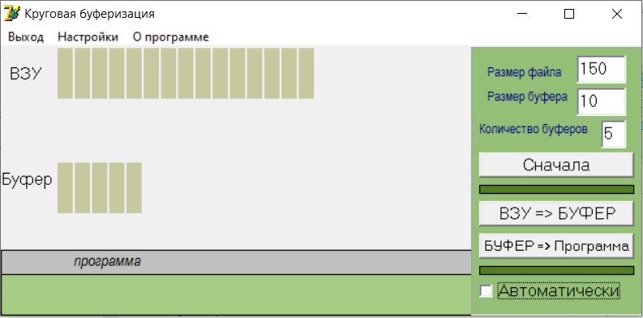

Рис.9 Окно программы «Кольцевая буферизация»

3.9 Разработка файлового процессора.
Файловый процессор – это программа, предназначенная для выполнения типовых операций над файлами и каталогами. Примерами таких программ являются Проводник, FAR и другие, имеющие классический двухоконный интерфейс. Необходимость двух панелей продиктована удобством выполнения двуместных операций, а наличие дополнительных функций (например, просмотр текстовых и графических файлов, непосредственный доступ к архивам распространенных форматов и т.д.) существенно расширяет возможности таких программ.
Набор функций для файлового процессора традиционный:
- копирование, перемещение, переименование, удаление и просмотр файлов;
- просмотр и изменение свойств файлов;
- создание, просмотр и удаление каталогов;
- движение по дереву каталогов;
Реализовать вышеперечисленные функции можно двумя способами:
а) использовать процедуры и функции управления файлами, встроенные в интегрированную среду разработки;
б) использовать системные команды, создавая новый процесс на основе вызова командного интерпретатора ОС с помощью метода StartInfo [2]:
using System.Diagnostics;

Process p = new Process();
p.StartInfo.UseShellExecute = false;
p.StartInfo.FileName = "cmd.exe";
p.StartInfo.Arguments = "/C " + "команда";
p.StartInfo.CreateNoWindow = true;
p.Start();

  - Разработка программы для вывода сведений о всех потоках файла
Известно, что файловая система NTFS позволяет в одном файле сохранять несколько потоков данных – основной непоименованный поток и дополнительные альтернативные поименованные потоки [3]. Доступ к основному потоку проводится по имени файла, а доступ к альтернативным потокам – по именам файла и потока, разделенных символом «:». Например, для просмотра в файле myfile.txt дополнительного потока potok2.txt с помощью Блокнота можно ввести команду
notepad myfile.txt:potok2.txt
Файловые процессоры обычно читают только основной поток и выводят соответствующий ему размер файла. Поэтому возможна ситуация, когда файл размером 20 байтов реально хранит 2 Гбайта данных. В ОС Windows, начиная с версии 10, введена возможность вывода сведений о всех потоках файлов с помощью команды dir /R.
Рассматриваемый вариант задания предполагает разработку программы, которая будет выводить имена и размеры всех потоков файла, а также их суммарный размер. Получить информацию о размере основного потока файла можно следующим образом:
- создать дескриптор файла, например HANDLE hFile;
- связать дескриптор с конкретным файлом с помощью функции CreateFile;
- определить размер файла в байтах функцией GetFileSize (hFile, NULL).
Для дополнительного потока необходимо также создать дескриптор и
связать его с потоком:
lstrcat (m_szFile, TEXT(":stream"));
hFile = CreateFile(m_szFile, GENERIC_READ , FILE_SHARE_READ, NULL,OPEN_ALWAYS, FILE_ATTRIBUTE_NORMAL, NULL);
Здесь переменная m_szFile указывает путь к файлу, функция lstrcat выполняет конкатенацию имени файла и имени потока (stream). Переменная DWORDLONG dlFsize – размер потока в байтах. Получать её значение можно функцией GetFileSize. После окончания обработки дескриптора потока нужно применить функцию CloseHandle ( hFile ).
Описание технологии работы с дополнительными потоками можно найти в [4].

4. Оценивание расчетно-графического задания
Оценивание расчетно-графического задания проводится с учетом качества разработанной программы, качества оформления пояснительной записки и сроков защиты согласно принятой рейтинговой системы.

5. Список источников
- Как Python экономит память при хранении строк. Блог Артема Голубина.- https://rushter.com/blog/python-strings-and-memory/
- Программно выполнить cmd команду. –
https://www.cyberforum.ru/windows-forms/thread1258954.html

Работа с альтернативными потоками данных через WinAPI.– https://habr.com/ru/post/46990/
- Белый А. П. Альтернативные потоки NTFS, или как Windows определяет, что файл был загружен из Интернет.– https://ab57.ru/streams.html

